**Evolución del Estado**

**Instrucción:** elaborar interactividad de 5 ítems con la plantilla: <http://virtual.umng.edu.co/distancia/ecosistema/ovas/ingenieria_informatica/herramientas_y_soluciones_para_el_aprendizaje_en_la_web/unidad_2/medios/interactividades/pat3_1/pat3_1.html>

Debe ir la introducción en texto y enviar a los audios. Ya se mandaron a grabar los audios.

íconos:

Primitiva: INH_38192_56198

Edad antigua: IST_23133_01256

Edad media: INH_38192_60393 (retirar letras de la imagen)

Estado moderno: 02A16BT0

Estado en la actualidad: IST_20425_52453 (retirar letras de la imagen)

**Desde la época primigenia pasando por la edad antigua, el medioevo, el renacimiento y la edad moderna, surgió la necesidad de contar con alguien o algo que unificara y representara los intereses comunes de los miembros de esa comunidad, propiciando la seguridad, la solución de conflictos, el bienestar, la convivencia y supervivencia de los integrantes; este debía contar con autoridad para ejercer el poder, regular y solucionar las controversias. El Estado es un fenómeno que se encuentra en constante evolución, desde partir de formas organizativas simples hasta dimensiones complejas.**

**Haga clic en cada época para escuchar:**

**LOS SIGUIENTES TEXTOS SON LOS AUDIOS**

No existía una estructura formal de organización, quienes fueron jefes de las tribus eran escogidos por sus dones físicos y los ancianos merecían respeto.

Culturas humanas de gran esplendor como Egipto, Persia, Siria, Israel, entre otras, contaron con inagotables hechos políticos; sin embargo, esta época se caracterizó por tener un “Estado despótico y/o teocrático”.

Tuvo su florecimiento con la caída del Imperio romano de occidente en el año 476. En esa época influían las ideas del Imperio romano recogidas por Carlomagno, aunque dentro de las comunidades políticas desaparece el monismo político.

A finales de la Edad Media se hicieron esfuerzos por unir al Estado territorial y administrativamente, ya que este se encontraba dividido a causa del feudalismo. Con el Renacimiento surgió la concepción del Estado moderno y se revalorizó la razón humana como centro del Universo.

Se tiende a pensar que el Estado-Nación ha dejado de existir, debido a los procesos de globalización económica, social, cultural y tecnológica. Se dice que el Estado está en crisis por la pérdida de confianza en las ideas que sostenían las antiguas ideas políticas.

**ESTADO EN LA ACTUALIDAD**

Durante esta etapa el hombre primitivo aprendía a vivir en conjunto con otros seres, se forma la primea institución Social: **la familia**, cuya conformación y evolución daría paso a la sociedad y luego al Estado.

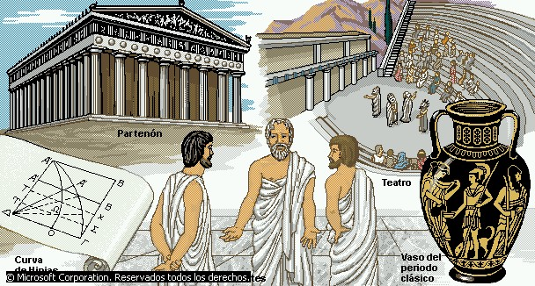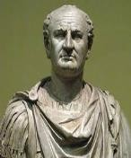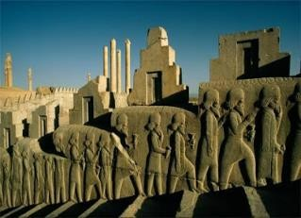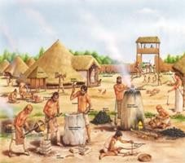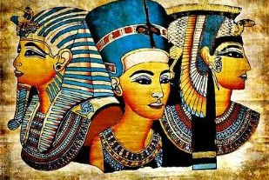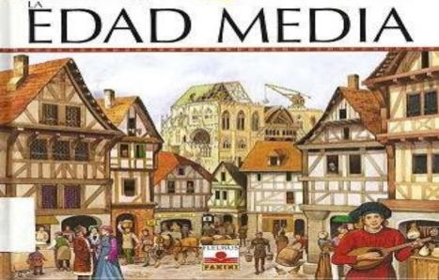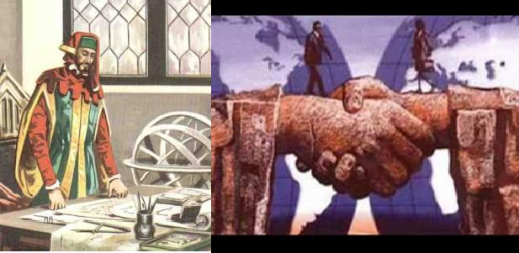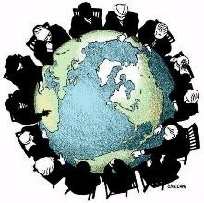

**Grecia:** dos organizaciones políticas se dieron allí: la espartana y la ateniense.

Con el tiempo, los habitantes de las polis tomaron parte en las tareas del Gobierno, reconociéndoseles como hombres libres. No obstante, no participaron en un plano de igualdad, pues la sociedad se dividía en cuatro clases, según su fortuna y los derechos y deberes estaban en

proporción a su riqueza.

**Roma**: en su nacimiento, el Gobierno era

monárquico electivo y se dividía en dos clases: los patricios y la plebe. Los patricios era la clase aristocrática y tenían derechos políticos, En el año 506 a. C. aparece la República como forma de gobierno, pero es

a finales del siglo II a. J. C. que empieza el ocaso de la República. Se instaura el imperio como régimen monárquico absoluto que perdura hasta la caída de Roma en el 476 d. J. C.

# En la época feudal se acentúa el dualismo, es decir, al lado del poder del soberano existía la justicia popular. El poder se fue dividiendo de tal manera que se afirmó la posición de los señores feudales dentro de la comunidad política.

El Estado está por encima de la Iglesia; desaparece el feudalismo. En esta época nace el absolutismo que logró nivelar las diferencias entre las clases, los

ciudadanos tenían igualdad jurídica con sus variantes desde 1789 hasta nuestros días. Triunfan los valores de la modernidad: el progreso, la comunicación y la razón. El Estado-Nación, históricamente hablando, adoptó como primera forma la del Estado monárquico-absolutista.

# La esfera pública comenzó a reducirse mientras que la privada se amplió, debido a la necesidad social de una mayor participación en las decisiones antes restringidas a la esfera pública. Por lo tanto, se requiere de conceptos políticos acordes con los nuevos retos, espacios y realidades que trae consigo el siglo XXI.